深 圳 大 学 实 验 报 告

课程名称： Web开发和人机交互导论

实验项目名称： 计算机与软件学院

学院： 计算机与软件学院

专业： 计算机科学与技术

指导教师： 李俊杰

报告人： 吴嘉楷 学号： 2022150168 班级： 国际班

实验时间： 2023年10月14日

实验报告提交时间： 2023年10月14日

教务部制
实验目的与要求：
实训2 格式化文本、段落与列表
项目1 文本与段落标记的应用
项目2 设计新闻访问列表

项目3 设计制度宣传展板

项目4 制作饭店菜单价目表
课外拓展训练2
- 设计Web页面如图1-2-10所示。所需辅助文字材料如下：
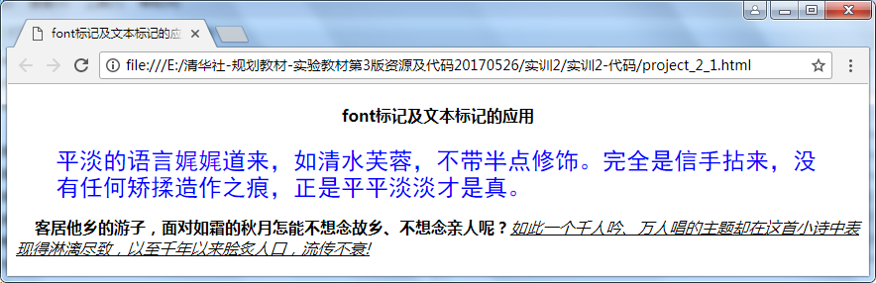
2. 实现“食品安全管理制度”页面如图1-2-11所示。辅助文字材料如下：
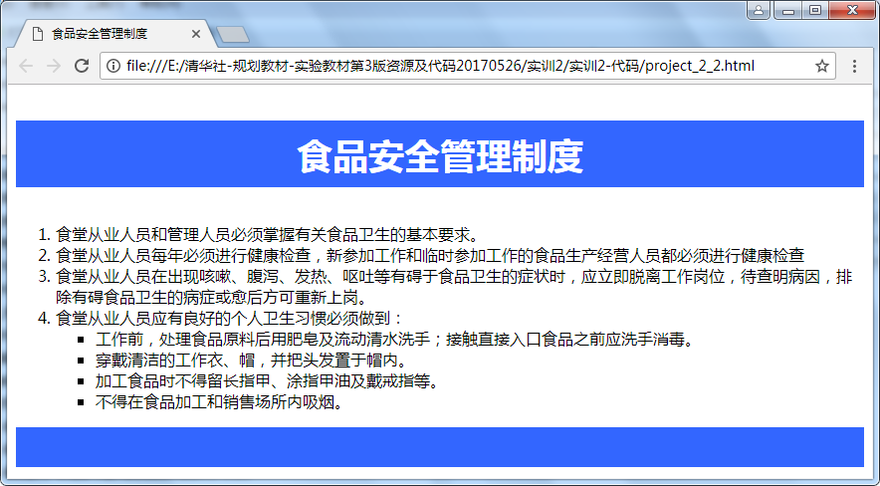
方法、步骤
- 下载素材和图片
- 打开vscode
- 创建文件夹及其子目录如下：
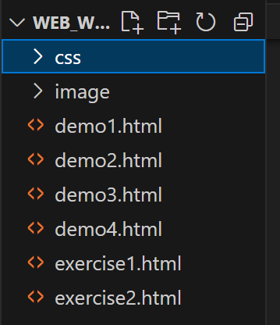
- 将资源图片、文件存放至对应目录
- 格局实验要求编写代码
实验过程及内容：
项目1 文本与段落标记的应用
页面效果截图：
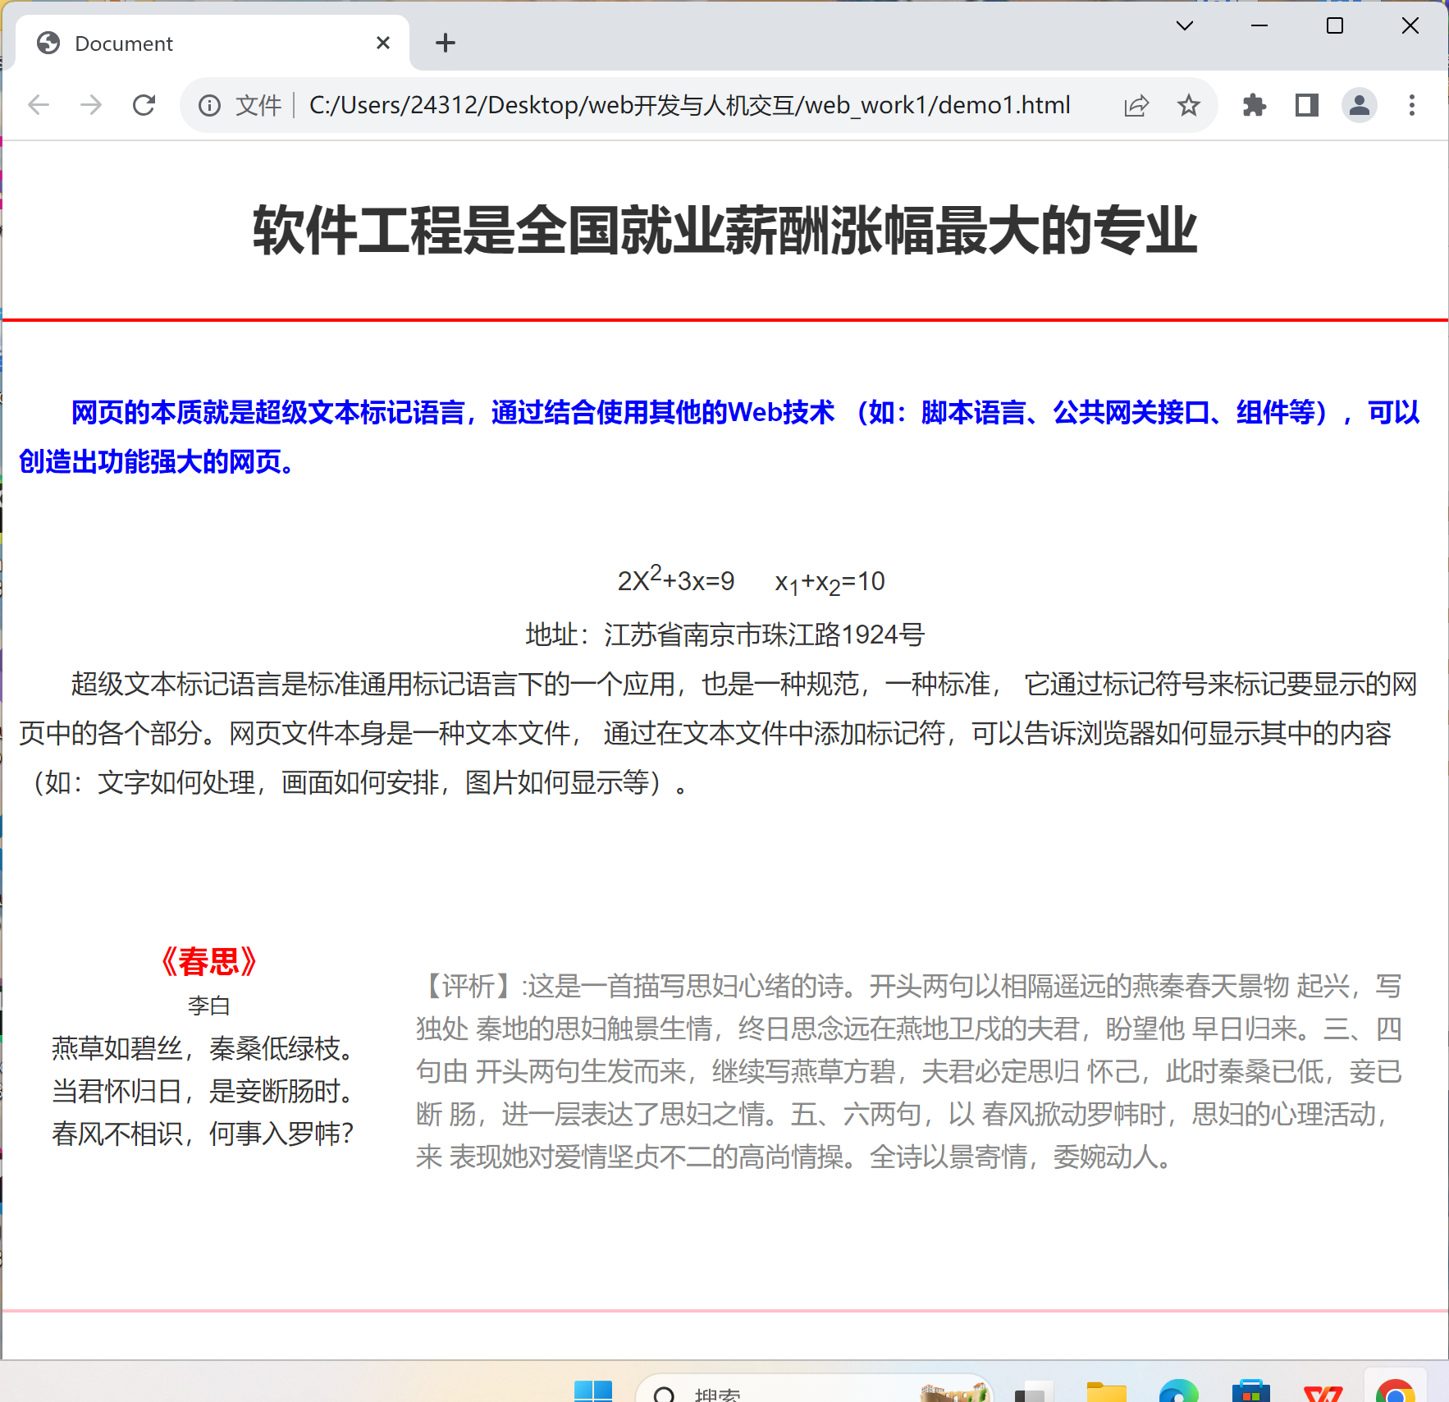

项目2 设计新闻访问列表
页面效果截图：
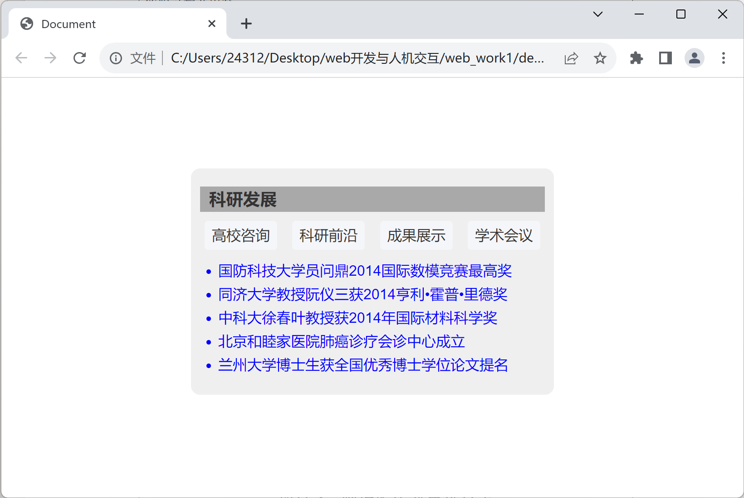

项目3 设计制度宣传展板
页面效果截图：
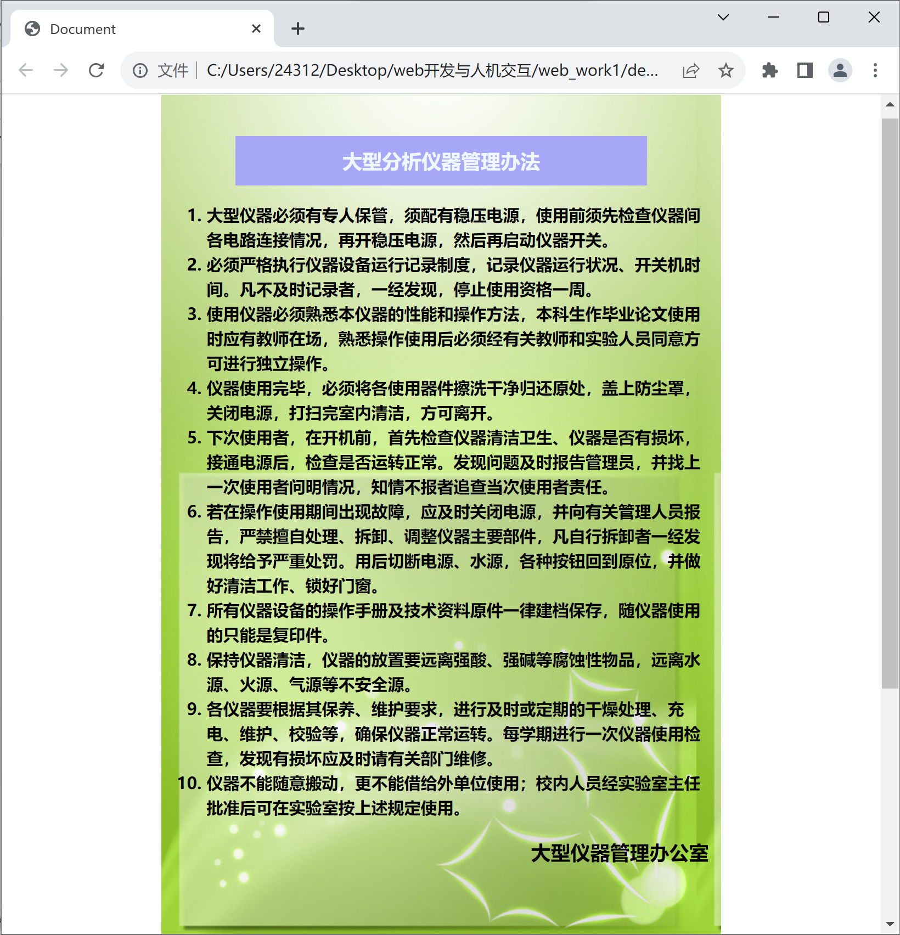
项目4 制作饭店菜单价目表
页面效果截图：
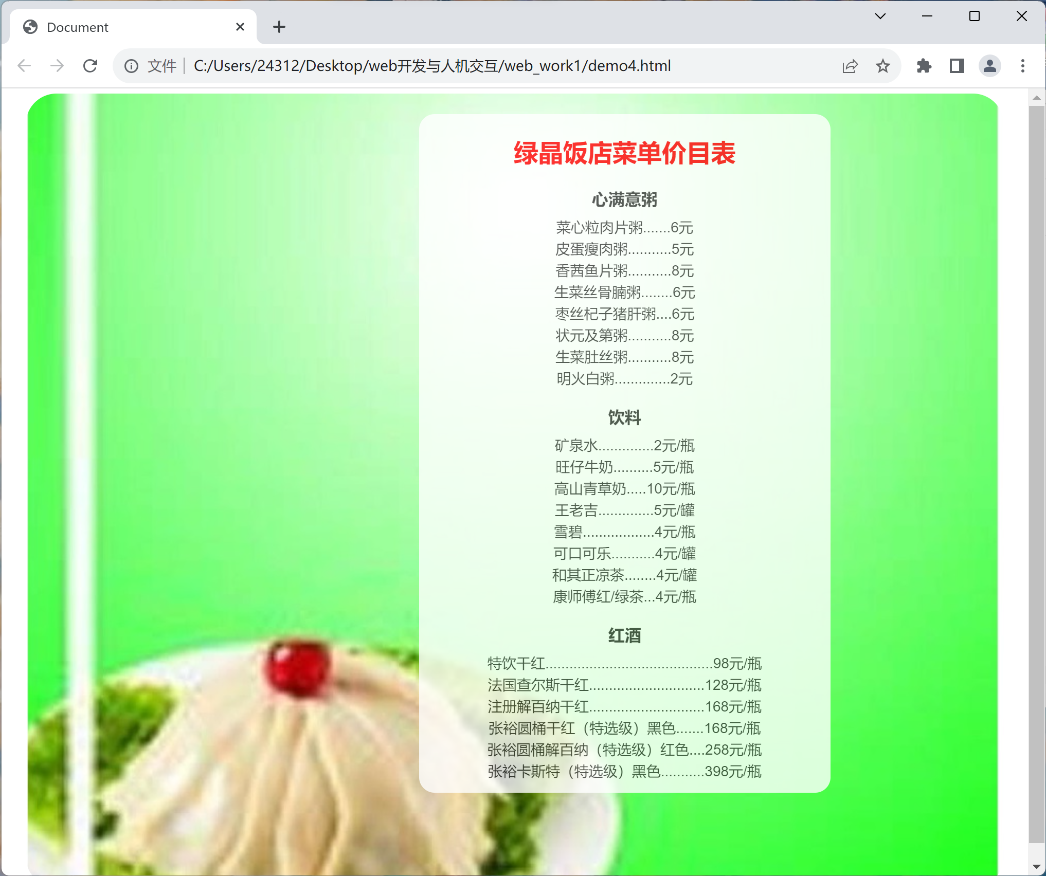
课外拓展训练2.1
页面效果截图：
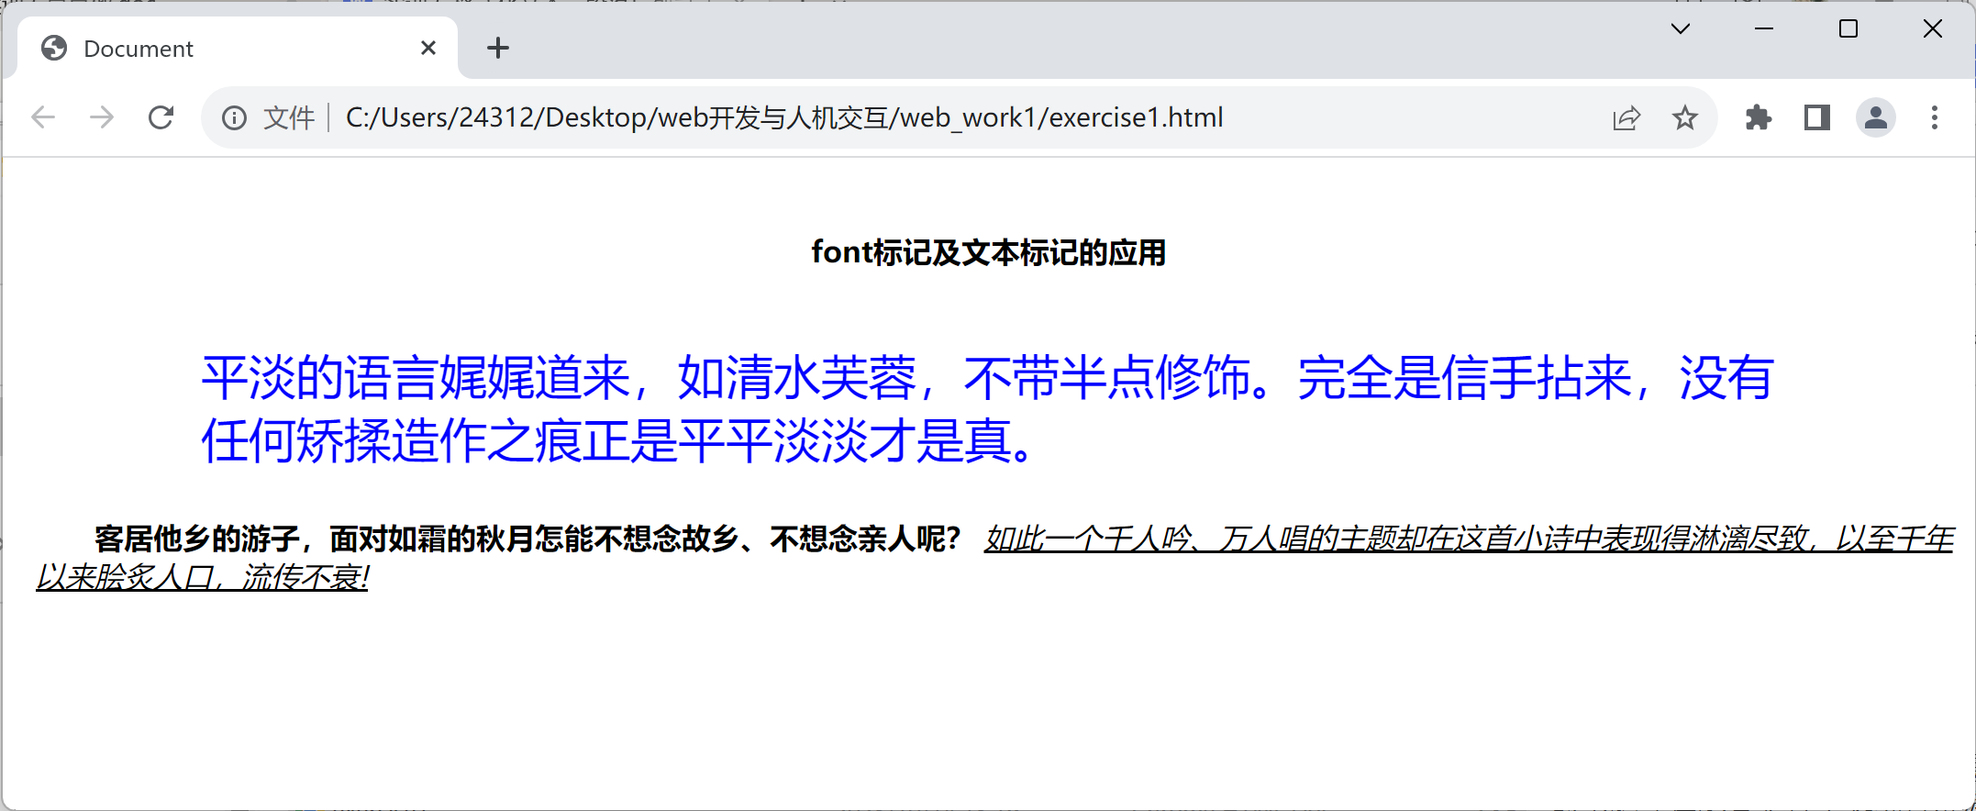
课外拓展训练2.2
页面效果截图：

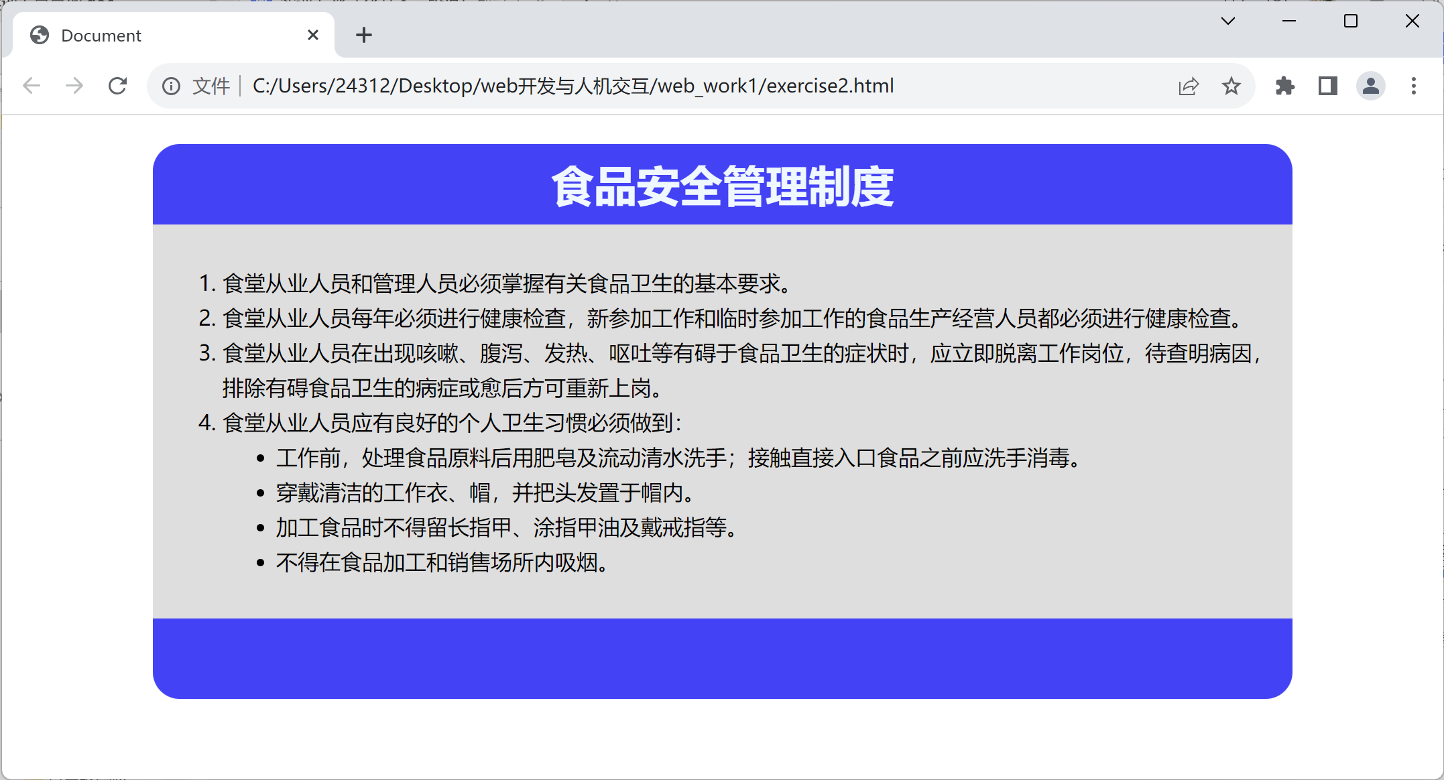

深圳大学学生实验报告用纸

实验结论：
通过本次实验，我得出了几个简单的实验结论：
- HTML和CSS是构建Web页面的基本技术：HTML作为标记语言被用于定义页面的结构，而CSS用于控制页面的样式和布局。在实验中，我深刻体会到了它们的重要性和灵活性。
- 好的页面结构能提升用户体验：通过合理使用HTML标签，我能够创建出有层次感的页面结构，使内容更易于理解和浏览。清晰的结构能够提高用户对页面内容的理解，提升用户体验。
- CSS样式能够使页面更具吸引力：通过对页面元素应用不同的样式，我能够调整字体、颜色、背景等属性，使页面更加美观和吸引人。细微的样式调整能够为页面增添视觉上的吸引力，吸引用户停留和探索。
总而言之，通过本次实验，我对HTML和CSS的运用有了更深入的理解，并意识到它们在Web开发中的重要性。

指导教师批阅意见：

成绩评定：

指导教师签字：
年 月 日
备注：
注：1、报告内的项目或内容设置，可根据实际情况加以调整和补充。
2、教师批改学生实验报告时间应在学生提交实验报告时间后10日内。

